ДЕПАРТАМЕНТ ОБРАЗОВАНИЯ ТОМСКОЙ ОБЛАСТИ

ОБЛАСТНОЕ ГОСУДАРСТВЕННОЕ БЮДЖЕТНОЕ ПРОФЕССИОНАЛЬНОЕ ОБРАЗОВАТЕЛЬНОЕ УЧРЕЖДЕНИЕ

«ТОМСКИЙ ТЕХНИКУМ ИНФОРМАЦИОННЫХ ТЕХНОЛОГИЙ»

Специальность 09.02.07 Информационные системы и программирование

ОТЧЕТ ПО ПРОВЕРОЧНОЙ РАБОТЕ №2

|  |  |  |
| --- | --- | --- |
| Студент  «__» ________ 2024 г. | ______________ | А.Д. Сергеев |
| Преподаватель  «__» ________ 2024 г. | ______________ | М.Н. Фунтиков |

Томск 2024

**Вариант 4**

**Код программы**

function Customer(lName, name, gender, height, weight) {

    this.lName = lName;

    this.name = name;

    this.gender = gender;

    this.height = height;

    this.weight = weight;

}

let customers = [];

let choice;

function makeList() {//заполнить массив выбранным количеством покупателей

    let count;

    do {

        count = Number(prompt('number of customers'));

    } while (count <= 0 || isNaN(count));

    for (let i = 0; i < count; i++) {

        addCustomer();

    }

}

function addCustomer() {

    customers.push(new Customer(prompt(`last name`), prompt(`name`), prompt(`gender (M, F, NB)`), Number(prompt(`height`)), Number(prompt(`weight`))));

}

function seeAll() {//вывести всех в консоль

    for (let i = 0; i < customers.length; i++) {

        console.log(customers[i])

    }

}

function lNameSearch(lastName) {//поиск по фамилии

    console.log(customers.find(customer => customer.lName === lastName))

}

function customerDataBase() {

    choice = prompt("actions:\n1 - see all customers(in console)\n2 - search by last name\n3 - add customer\n4 - fill array\n5 - sort by height");

    switch (choice) {

        case '1':

            seeAll();

            customerDataBase();

            break;

        case '2':

            lNameSearch(prompt("last name of customer"));

            customerDataBase();

            break;

        case '3':

            addCustomer();

            customerDataBase();

            break;

        case '4':

            makeList();

            customerDataBase();

            break;

        case '5':

            let sortedCustomers = customers.sort((c1, c2) => c1.height - c2.height;

            for(let i = 0; i < customers.length; i++){

                console.log(sortedCustomers[i]);

            }

            customerDataBase();

            break;

    }

}

customerDataBase();

**Результат работы**

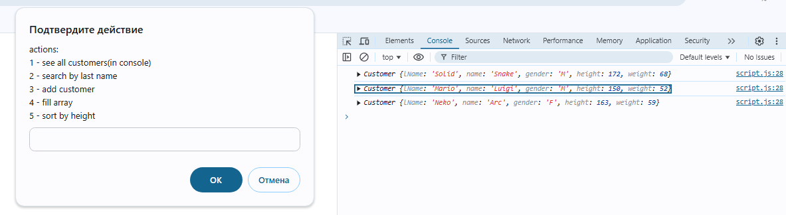

Рисунок 1 — заполнение массива

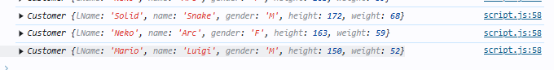

Рисунок 2 — сортировка по росту

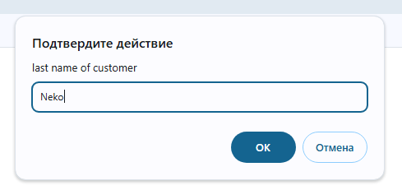

Рисунок 3 — поиск по фамилии



Рисунок 4 — результат поиска